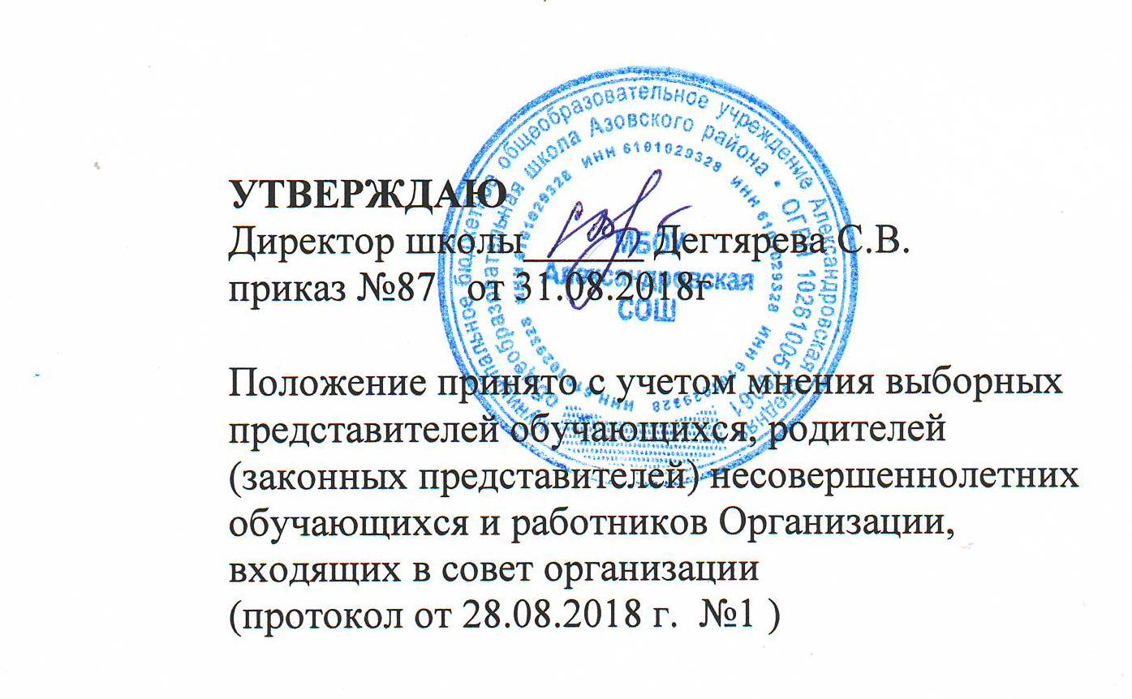
УТВЕРЖДАЮ
Директор школы______ Дегтярева С.В.
приказ №87 от 31.08.2018г

Положение принято с учетом мнения выборных
представителей обучающихся, родителей
(законных представителей) несовершеннолетних
обучающихся и работников Организации,
входящих в совет организации
(протокол от 28.08.2018 г. №1 )

Положение о методическом совете МБОУ Александровской СОШ
1. Общие положения.
1.1. Методический совет – это педагогический коллегиальный орган внутришкольного управления, способствующий формированию творческого подхода к педагогической деятельности.
1.2. Методический совет, являясь консилиумом опытных педагогов-профессионалов, оказывает компетентное управленческое воздействие на важнейшие блоки учебно-воспитательного процесса, анализирует его развитие, разрабатывает на этой основе рекомендации по совершенствованию методики обучения и воспитания.
1.3. Методический совет способствует возникновению педагогической инициативы (новаторские методики обучения и воспитания, новые технологии внутришкольного управления и т.д.) и осуществляет дальнейшее управление по развитию данной инициативы.
2. Цели и задачи методического совета.
2.1.Определять и формулировать приоритетные и стартовые педагогические проблемы, способствовать консолидации творческих усилий всего педагогического коллектива для их успешного разрешения.
2.2. Осуществлять стратегическое планирование методической работы школы.
2.3. Способствовать созданию благоприятных условий для проявления педагогической инициативы учителей.
2.4. Способствовать формированию педагогического самосознания учителя как педагога-организатора учебно-воспитательного процесса, строящего педагогическое общение на гуманистических принципах сотрудничества.
2.5.Способствовать совершенствованию профессионально-педагогической подготовки учителя:
-Научно-теоретической;
-Методической;
-Навыков научно-исследовательской работы;
-Приемов педагогического мастерства.
3. Обязанности и права членов методического совета школы.
-Осуществлять экспертную оценку предлагаемых для внедрения в школе педагогических инноваций, оказывать необходимую методическую помощь при их реализации.
-Участвовать в аттестации педагогических работников.
-Принимать активное участие в подготовке и проведении заседаний педсоветов с последующим контролем за выполнением его решений.
-Предлагать педсовету годовую тематику заседаний.
-Предлагать администрации и совету школы кандидатуры педагогов, заслуживающих различные поощрения.
-Оказывать методическую помощь молодым специалистам, анализировать их уроки при посещении.
-Участвовать в составлении графика внутришкольного контроля, составлять для этого необходимый методический инструментарий.
4. Состав и организационная структура методического совета.
4.1. В состав методического совета школы могут входить представители педагогических работников школы:
-Директор школы и его заместители;
-Руководители предметных методических объединений;
-Председатели временных и постоянных творческо-инициативных групп, разрабатывающих узловые педагогические проблемы, актуальные для школы.
-Наиболее опытные учителя школы.
4.2. Методический совет при необходимости создает временные творческо-инициативные группы по различным направлениям методической работы, кооперируя председателей данных групп в состав методического совета.
4.3. Председатель методического совета избирается прямым открытым голосованием членами педагогического коллектива на педсовете сроком на 1 год.
5. Взаимодействие методического совета школы с органами внутришкольного управления.
Методический совет и администрация.
Администрация школы создает благоприятные условия для эффективной деятельности методического совета, содействует выполнению его решений, укрепляет его авторитет в педагогическом коллективе.
Администрация школы содействует повышению управленческой компетентности членов методического совета.
Методический совет оказывает помощь администрации в управлении методической работой, в создании творческой обстановки в педагогическом коллективе.
Методический совет и педагогический совет.
Педагогический совет школы:
Избирает прямым открытым голосование председателя методсовета;
При необходимости досрочно выводит членов методсовета из его состава или проводит довыборы;
Утверждает основные направления работы методсовета.
При необходимости заслушивает и оценивает отчет членов методсовета об их участии в работе методсовета.
Методический совет оказывает помощь инициативно-творческим группам при подготовке, проведении педсоветов и выполнении его решений.
6. Организация работы методического совета школы.
Методсовет строит свою работу на принципах демократии, уважения и учета интересов всех членов педагогического коллектива.
Все заседания методсовета объявляются открытыми, на них может присутствовать любой педагог с правом совещательного голоса.
Заседания методсовета проходят не реже одного раза в четверть.
Заседание методсовета считается правомочным при наличии не менее двух третьих членов методсовета.
Решения методсовета принимаются в соответствии с существующим законодательством и могут быть обжалованы на педагогическом совете школы.
На рассмотрение методсовета могут быть вынесены вопросы, поставленные педагогом школы, если за рассмотрение проголосовали не менее половины присутствующих членов методсовета.
Методсовет регулярно информирует педагогический коллектив о своей деятельности, о принятых решениях.
Решения методсовета в случае юридической необходимости дублируются приказом по школе.
В случае необходимости решения методсовета могут приниматься тайным голосованием.
Ход заседания методсовета и его решения оформляются протоколом.

